**第四单元达标测试卷**

**一、我会填。(5题8分，其余每空1分，共28分)**

1．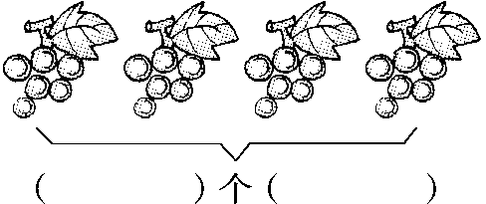

2．6×3＝(　　　　)，读作(　　　　　　　　　　　　)，所用的口诀是(　　　　　　　　　　)。

3．把下面的口诀补充完整。

四六(　　　　)　(　　　　)六十二　　三(　　　　)十五

二三(　　　　)　(　　　　)五二十　　五(　　　　)三十

4．用口诀“三六十八”写出两道乘法算式是(　　　　　　　　　　)和(　　　　　　　　　　)。

5．把下面的加法算式改写成乘法算式。

5＋5＋5＝(　　)×(　　)

2＋2＋2＋2＋2＋2＋2＋2＝(　　)×(　　)

7＋7＝(　　)×(　　)

3＋3＋3＋3＋3＝(　　)×(　　)

2×3＝(　　)＋(　　)＋(　　)＝(　　)＋(　　)

4×2＝(　　)＋(　　)＝(　　)＋(　　)＋(　　)＋(　　)

6．1只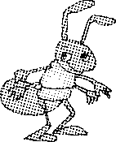6条腿，2只(　　　)条腿，(　　　)只24条腿。

7．2个5相加，和是(　　　)，2个4相乘，积是(　　　)。

**二、我会判。(每题1分，共5分)**

1．3个5相加的和是8。 (　　　)

2．6的乘法口诀里，每相邻两句口诀的积相差6。 (　　　)

3．每句乘法口诀都只能写成一道乘法算式。 (　　　)

4．积是12，乘数一定是6和2。 (　　　)

5．3×3和3＋3的意义相同。 (　　　)

**三、我会选。(每题1分，共5分)**

1．4个3相加，算式是(　　　　)。

①4＋3 ②4×3 ③4＋4＋4

2．积是12的算式是(　　　　)。

①10＋2 ②20－8 ③2×6

3．6＋6＋6＋5改成乘加算式是(　　　　)。

①4×6＋5 ②3×6＋5 ③4×6－1

4．不能直接用乘法算式表示的是(　　　　)。

①5＋3 ②2＋2＋2＋2 ③4＋4＋4

5．摆一个正方形用4根小棒，摆6个正方形用(　　　　)根小棒。

①10 ②24 ③12

**四、我会做。(1题8分，2题6分，3题9分，共23分)**

1．口算。

5×6＝ 6×2＝ 5×4＝ 4×4＋3＝

3×4＝ 2×3＝ 6×6＝ 6×5－2＝

2．在括号里填上合适的数。

(　　　)×5＝15 (　　　)×4＝16 6×(　　　)＝18

5×(　　　)＝25 4×(　　　)＝24 (　　　)×5＝20

3．在C:\Users\Administrator\Desktop\2R  好卷\圈.tif里填上“＋”“－”“×”“>”“<”或“＝”。

4C:\Users\Administrator\Desktop\2R  好卷\圈.tif3＝12 6C:\Users\Administrator\Desktop\2R  好卷\圈.tif4＝10 20C:\Users\Administrator\Desktop\2R  好卷\圈.tif5＝15

6C:\Users\Administrator\Desktop\2R  好卷\圈.tif5＝30 5C:\Users\Administrator\Desktop\2R  好卷\圈.tif3＝15 6×6C:\Users\Administrator\Desktop\2R  好卷\圈.tif40

3×2C:\Users\Administrator\Desktop\2R  好卷\圈.tif5 2×5C:\Users\Administrator\Desktop\2R  好卷\圈.tif4×3 2×4C:\Users\Administrator\Desktop\2R  好卷\圈.tif4＋4

**五、我会解决问题。(每题4分，共8分)**

1．汉字“石”的笔画是5画。

(1)汉字“磊”的笔画是几画？

(2)人名“石磊”的笔画是几画？

2．公园里有一片杨树林，横着看，每行6棵，竖着看每列也是6棵。这片杨树林一共有多少棵杨树？

**六、哪个图形中的多？(4分)**

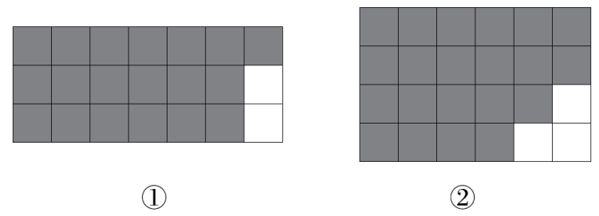

**七、**5位同学植树，每人要植6棵树。现在他们各植了4棵树。(9分)

1．5位同学一共要植树多少棵？每个人还要植树多少棵？

2．5个人一共还要植树多少棵？

**八、**(变式题)王老师买了2种不同的篮球，一种有3个，另一种有5个。还买了3种不同的足球，每种5个。(9分)

1．王老师一共买了多少个篮球？

2．王老师一共买了多少个足球？

3．你还能提出其他数学问题并解答吗？

**九、游公园。(9分)**

1．买4张成人票要多少钱？

2．小红和她的3个好朋友到公园玩，他们买门票要用多少元？

3．王老师带6个学生到公园玩，30元钱买门票够吗？

**答案**

一、1．4　6　6＋6＋6＋6＝24　6×4＝24 4×6＝24

2．18　6乘3等于18　三六十八

3．二十四　二　五　得六　四　六

4．3×6＝18　6×3＝18

5．3　5(或5　3)

2　8(或8　2)

2　7(或7　2)

3　5(或5　3)

2　2　2　3　3

4　4　2　2　2　2

6．12　4

7．10　16

二、1.×　**[点拨]**3个5相加的和是15。

2．√

3．×

4．×　**[点拨]**如3×4＝12。

5．×

三、1.②　2.③　3.②　4.①　5.②

四、1．30　12　20　19　12　6　36　28

2．3　4　3　5　6　4

3．×　＋　－　×　×　<　>　<　＝

五、1．(1)5×3＝15(画)

(2)5×4＝20(画)

2．6×6＝36(棵)

六、①3×6＋1＝19　②4×6－3＝21　②中

|  |
| --- |
|  |

多

七、1．5×6＝30(棵)　6－4＝2(棵)

2．5×2＝10(棵)

八、1.3＋5＝8(个)

2．3×5＝15(个)

3．(答案不唯一)篮球和足球共买了多少个？

8＋15＝23(个)

九、1.6×4＝24(元)

2．1＋3＝4(人)

4×3＝12(元)

3．6×3＋6＝24(元)

30>24　　够。